РЕФЕРАТ
на тему: «Символика Нижнего Тагила»

Выполнил: Козлов Александр
Класс: 8 «А»
Руководитель: Попова О.А.

Нижний Тагил
2013 год

Герб города Нижний Тагил
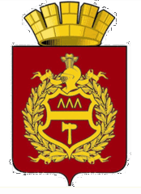
Рисунок герба города Нижний Тагил в многоцветном варианте и его описание (утвержден Решением Нижнетагильской городской Думы от 27.06.2006 № 112)
В пурпурном поле щиток в цвет поля, окаймленный золотом и обремененный поясом, сопровождаемый вверху тремя рудоискательными лозами, а внизу молотком-колотушкой, все золотое. Щиток увенчан обращенным вправо турнирным шлемом того же металла с плюмажем из трех страусовых перьев и обрамлен таковым же лавровым венком, перевитым лентами вверху и внизу.
Щит увенчан муниципальной короной установленного образца.
Использование печати Нижнетагильского завода показывает роль Демидовых в становлении горнозаводского дела на Урале. Кроме того, сочетание горного дела и металлообработки символизируется рудоискательными лозами и молотком-чекмарем для выделки листового железа соответственно.
Щиток и шлем показывают на роль жителей Нижнего Тагила в укреплении оборонной мощи страны, а лавровый венок указывает на трудовую доблесть тагильчан, а также на славу, которое завоевало тагильское железо во всем мире и удерживает позиции до настоящего времени.
Пурпур показывает на величие, а также на высшее достоинство и верховенство по многим позициям в Свердловской области и России.

Герб города Нижний Тагил с 1995 по 2005 год
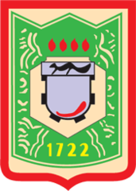
Описание герба Нижнего Тагила является дополнением к Уставу города, утвержденному начальником областного управления юстиции Р.П.Белоусовым 8 декабря 1995 года.
Согласно официальному описанию:
"Герб города Нижний Тагил отражает существо современного индустриального города и его историческое прошлое.
Герб исполнен в форме щита, символизирующего вклад города в укрепление оборонной мощи нашей Родины. На щит наложено малахитовое поле - каменный цветок, лепестки которого в венчающей части имеют стилизованную форму силуэта гор и древней горняцкой поисковой лозы. Этот элемент показывает богатство земных недр Тагила и его горнорудную промышленность.
В центре щита размещена композиция элементов, отражающих основную промышленность города: металлургию, машиностроение и химию. На металлургическом ковше дан силуэт соболя, бывшего товарным знаком качества знаменитого на весь мир тагильского железа с маркой "Старый соболь".
Всю композицию в центре герба венчает пламя, символизирующее творческий труд тагильчан.
В нижней части щита показана дата основания города.
Материал эталонного варианта герба города - медное литье и малахит.
Как сообщала в своей книге Н.А.Соболева, этот герб утвержден еще 24 июля 1973 года. Авторы герба Л.И.Перевалов, И.Я.Боголюбов, В.И.Солтыс, А.И.Обухов

Флаг города Нижний Тагил

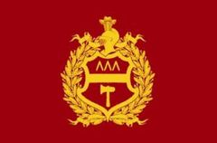
Рисунок флага города Нижний Тагил в многоцветном варианте и его описание (утвержден Решением Нижнетагильской городской Думы от 27.06.2006 № 113)
Прямоугольное полотнище с соотношением ширины к длине 2:3 пурпурного цвета, несущее изображение обрамленного венком щитка из городского герба, выполненное желтым цветом.

